Отчёт по лабораторной работе №4

Основы интерфейса взаимодействия пользователя с системой Unix на уровне командной строки

Цыганков Александр Романович, НПМБВ-02-20

Содержание

# Цель работы

Приобретение практических навыков взаимодействия пользователя с системой посредством командной строки.

# Задание

1. Определить полное имя вашего домашнего каталога. Далее относительно этого каталога будут выполняться последующие упражнения.
2. Выполните следующие действия:
   1. Перейти в каталог /tmp.
   2. Вывести на экран содержимое каталога /tmp. Для этого используйте команду ls с различными опциями. Поясните разницу в выводимой на экран информации.
   3. Определите, есть ли в каталоге /var/spool подкаталог с именем cron?
   4. Перейдите в Ваш домашний каталог и выведите на экран его содержимое. Определите, кто является владельцем файлов и подкаталогов.
3. Выполните следующие действия:
   1. В домашнем каталоге создайте новый каталог с именем newdir.
   2. В каталоге ~/newdir создайте новый каталог с именем morefun.
   3. В домашнем каталоге создайте одной командой три новых каталога с именами letters, memos, misk. Затем удалите эти каталоги одной командой.
   4. Попробуйте удалить ранее созданный каталог ~/newdir командой rm. Проверьте, был ли каталог удалён.
   5. Удалите каталог ~/newdir/morefun из домашнего каталога. Проверьте, был ли каталог удалён.
4. С помощью команды man определите, какую опцию команды ls нужно использовать для просмотра содержимого не только указанного каталога, но и подкаталогов, входящих в него.
5. С помощью команды man определите набор опций команды ls, позволяющий отсортировать по времени последнего изменения выводимый список содержимого каталога с развёрнутым описанием файлов.
6. Используйте команду man для просмотра описания следующих команд: cd, pwd, mkdir, rmdir, rm. Поясните основные опции этих команд.
7. Используя информацию, полученную при помощи команды history, выполните модификацию и исполнение нескольких команд из буфера команд.

# Теоретические сведения

В операционной системе типа Linux взаимодействие пользователя с системой обычно осуществляется с помощью командной строки посредством построчного ввода команд. При этом обычно используется командные интерпретаторы языка shell: /bin/sh; /bin/csh; /bin/ksh.

**Формат команды.**

Командой в операционной системе называется записанный по специальным правилам текст (возможно с аргументами), представляющий собой указание на выполнение какой-либо функций (или действий) в операционной системе.

Обычно первым словом идёт имя команды, остальной текст — аргументы или опции, конкретизирующие действие.

Общий формат команд можно представить следующим образом:

**Команда man.**

Команда man используется для просмотра (оперативная помощь) в диалоговом режиме руководства (manual) по основным командам операционной системы типа Linux.

**Команда cd.**

Команда cd используется для перемещения по файловой системе операционной системы типа Linux.

**Команда pwd.**

Для определения абсолютного пути к текущему каталогу используется команда pwd (print working directory).

**Команда ls.**

Команда ls используется для просмотра содержимого каталога.

**Команда mkdir.**

Команда mkdir используется для создания каталогов.

**Команда rm.**

Команда rm используется для удаления файлов и/или каталогов.

**Команда history.**

Для вывода на экран списка ранее выполненных команд используется команда history. Выводимые на экран команды в списке нумеруются. К любой команде из выведенного на экран списка можно обратиться по её номеру в списке, воспользовавшись конструкцией !.

# Выполнение лабораторной работы

1. Определить полное имя вашего домашнего каталога. Далее относительно этого каталога будут выполняться последующие упражнения (рис. @fig:001)

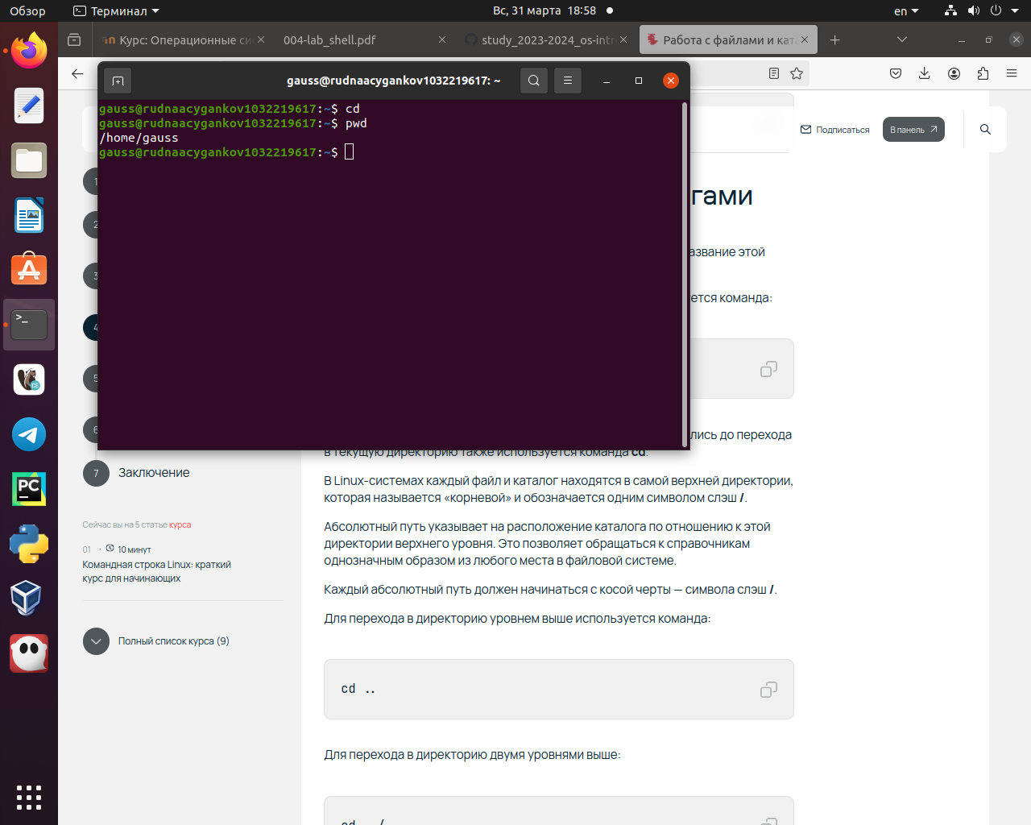

pwd. Определение имени домашнего каталога.

1. Выполнить следующие действия:

2.1. Перейти в каталог /tmp (рис. @fig:002).

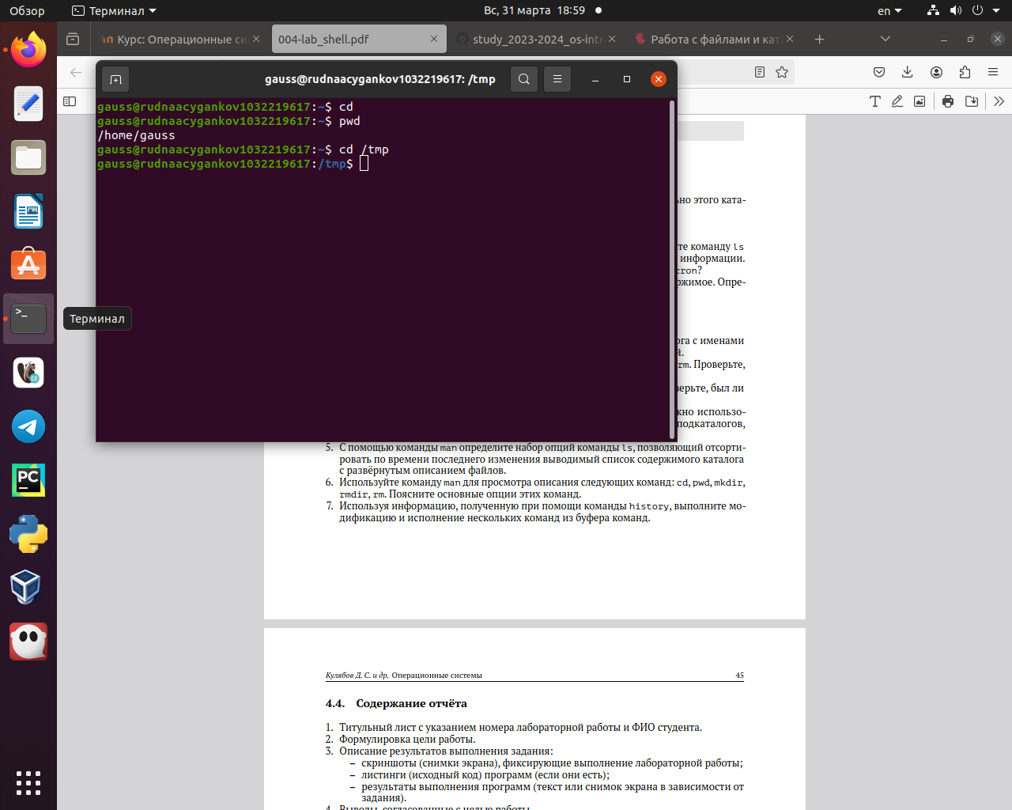

Каталог /tmp

2.2 Вывести на экран содержимое каталога /tmp. Использовать команду ls с различными опциями. Пояснить разницу в выводимой на экран информации (рис. @fig:003, @fig:004, @fig:005)

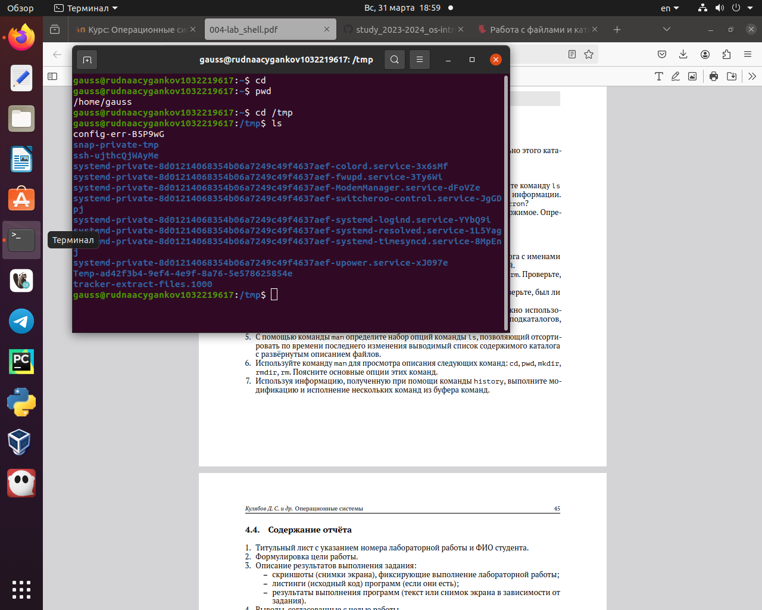

ls. Выводит содержимое каталога.

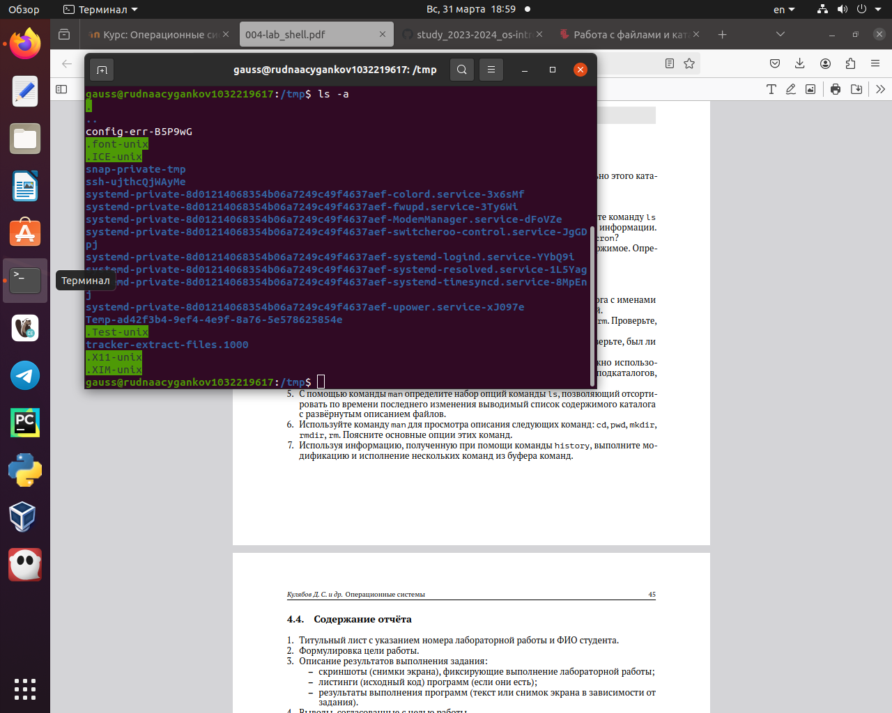

ls -a. Выводит содержимое каталога и скрытые файлы.

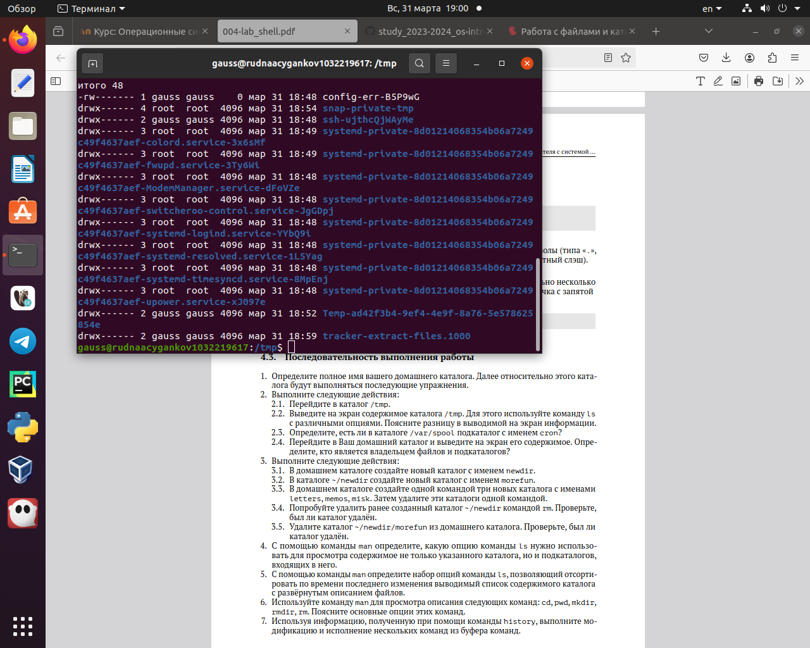

ls -l. Выводит содержимое каталога и подробную информацию о файлах: тип файла, право доступа, число ссылок, владелец, размер, дата последней ревизии, имя файла или каталога.

2.3. Определить, есть ли в каталоге /var/spool подкаталог с именем cron? (рис. @fig:006)

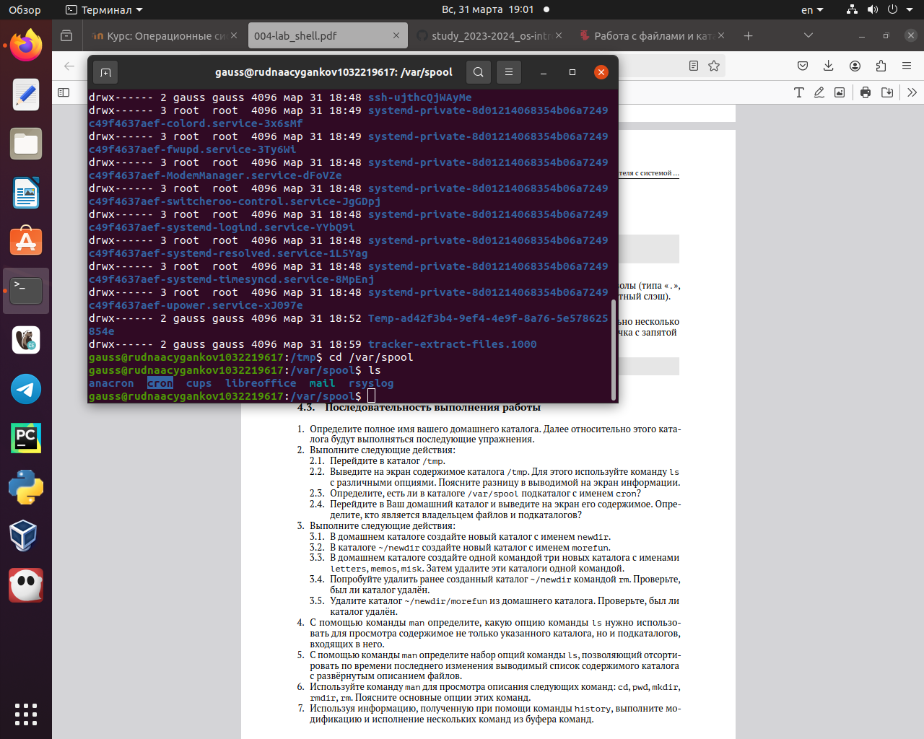

ls /var/spool

2.4. Перейти в домашний каталог и вывести на экран его содержимое. Определить, кто является владельцем файлов и подкаталогов (рис. @fig:007).

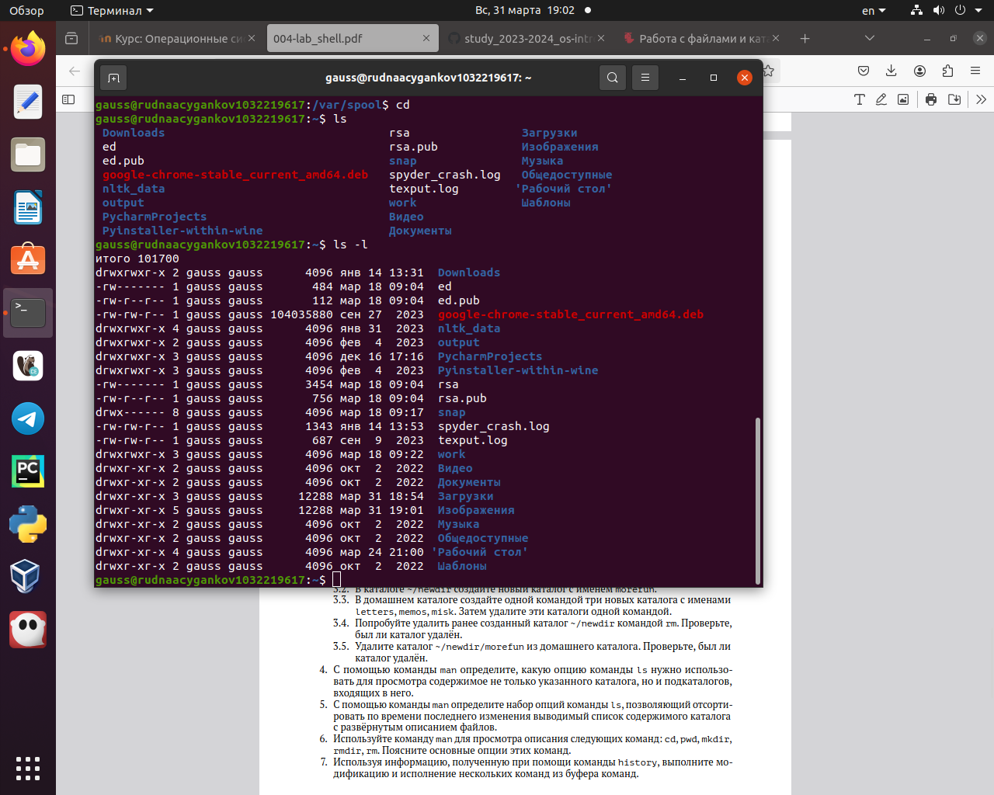

ls -l. Владельцем файлов и подкаталогов являюсь я, моя учётная запись

1. Выполнить следующие действия:

3.1. В домашнем каталоге создать новый каталог с именем newdir (рис. @fig:008).

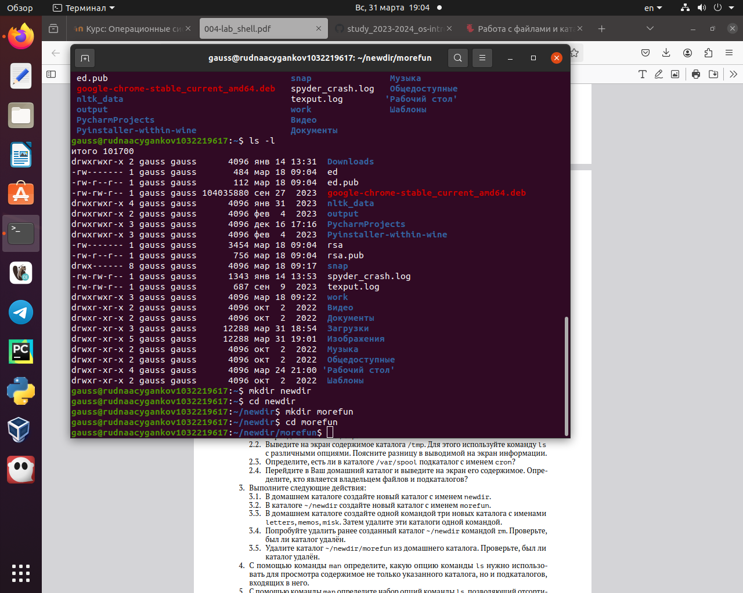

Каталог newdir

3.2. В каталоге ~/newdir создать новый каталог с именем morefun (рис. @fig:009).



Каталог morefun

3.3. В домашнем каталоге создать одной командой три новых каталога с именами letters, memos, misk. Затем удалить эти каталоги одной командой (рис. @fig:010, @fig:011).

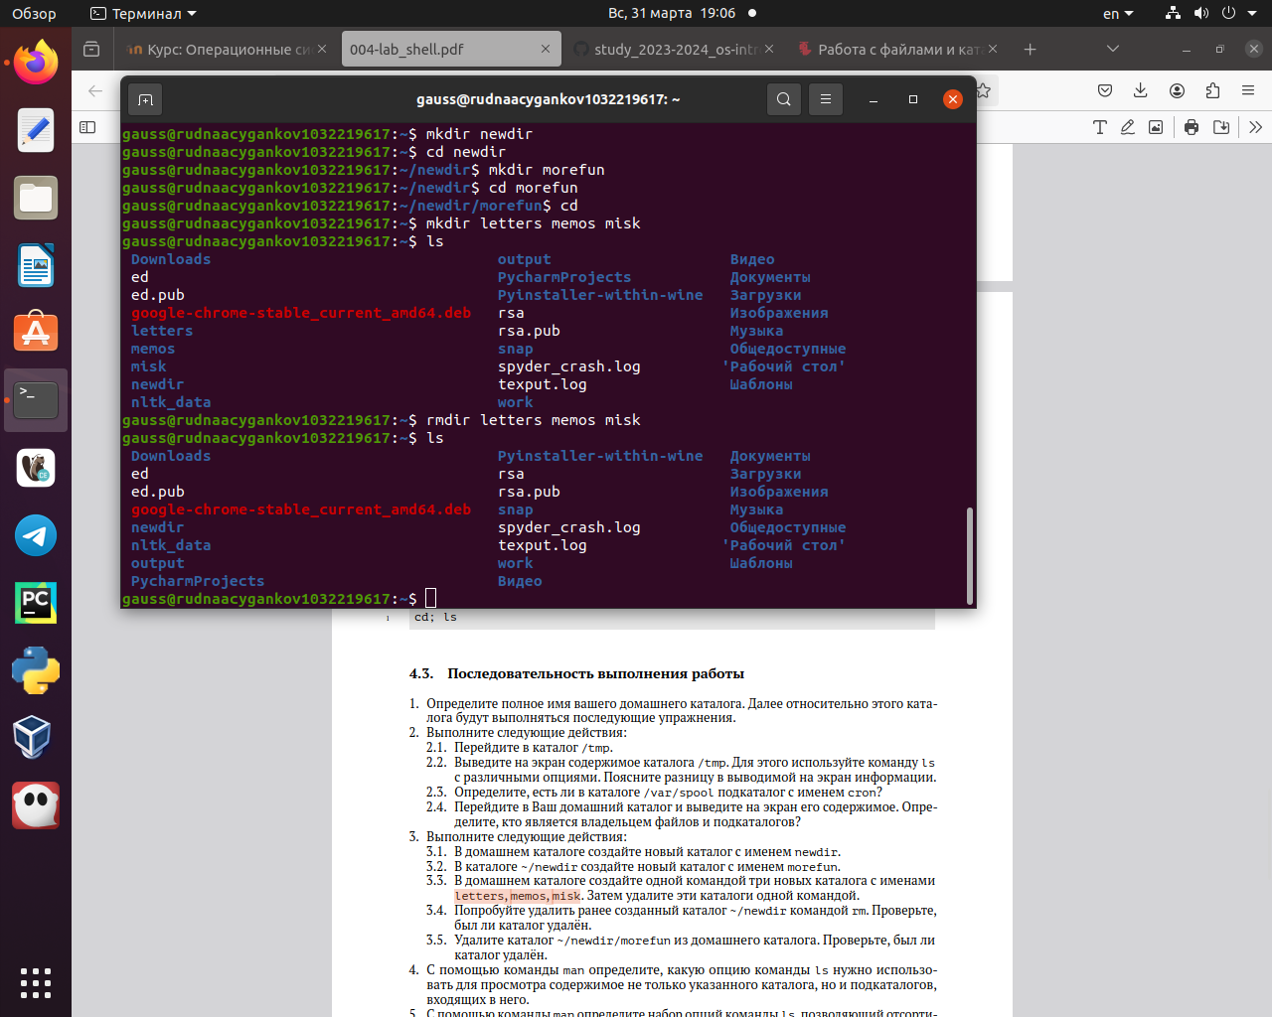

Создание



Удаление

3.4. Попробовать удалить ранее созданный каталог ~/newdir командой rm. Проверить, был ли каталог удалён (рис. @fig:012).

rm нельзя удалить не пустой каталог. Только командой rm -r.

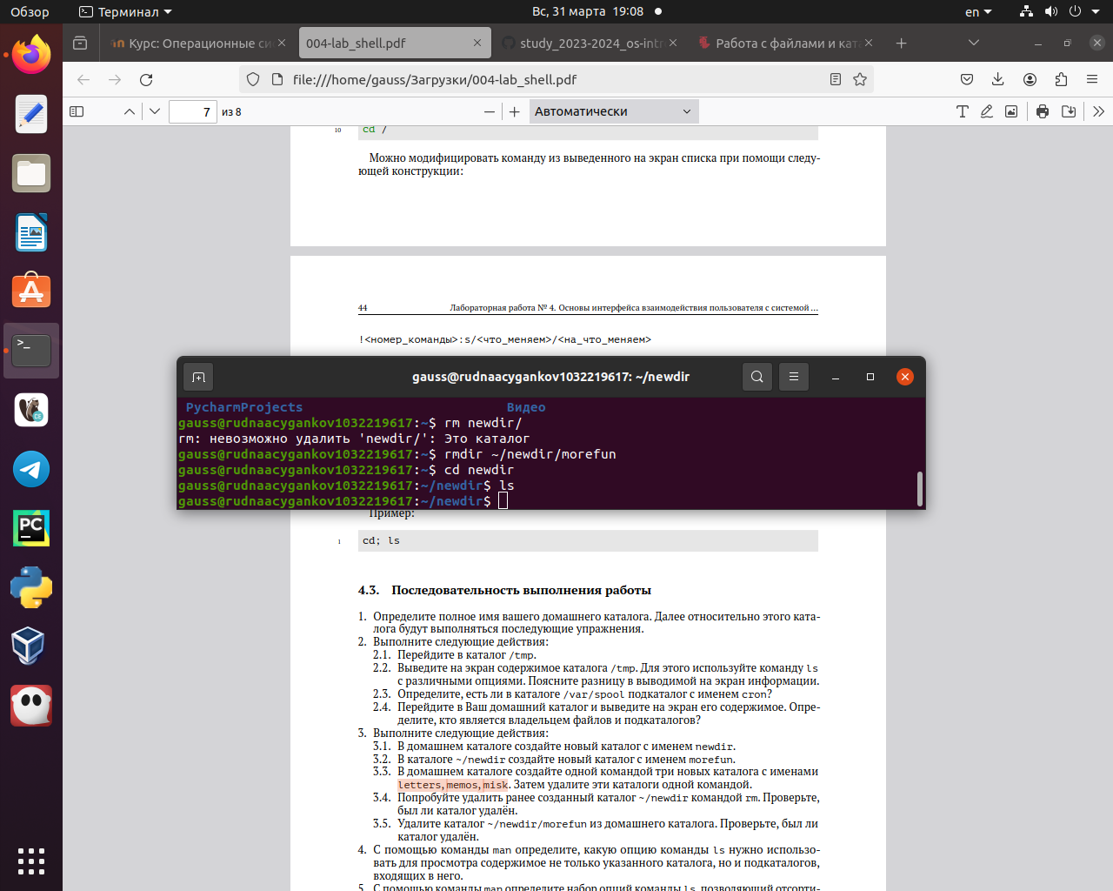

Попытка

3.5. Удалить каталог ~/newdir/morefun из домашнего каталога. Проверить, был ли каталог удалён (рис. @fig:013).



Удаление + проверка

1. С помощью команды man определить, какую опцию команды ls нужно использовать для просмотра содержимого не только указанного каталога, но и подкаталогов, входящих в него (рис. @fig:014).

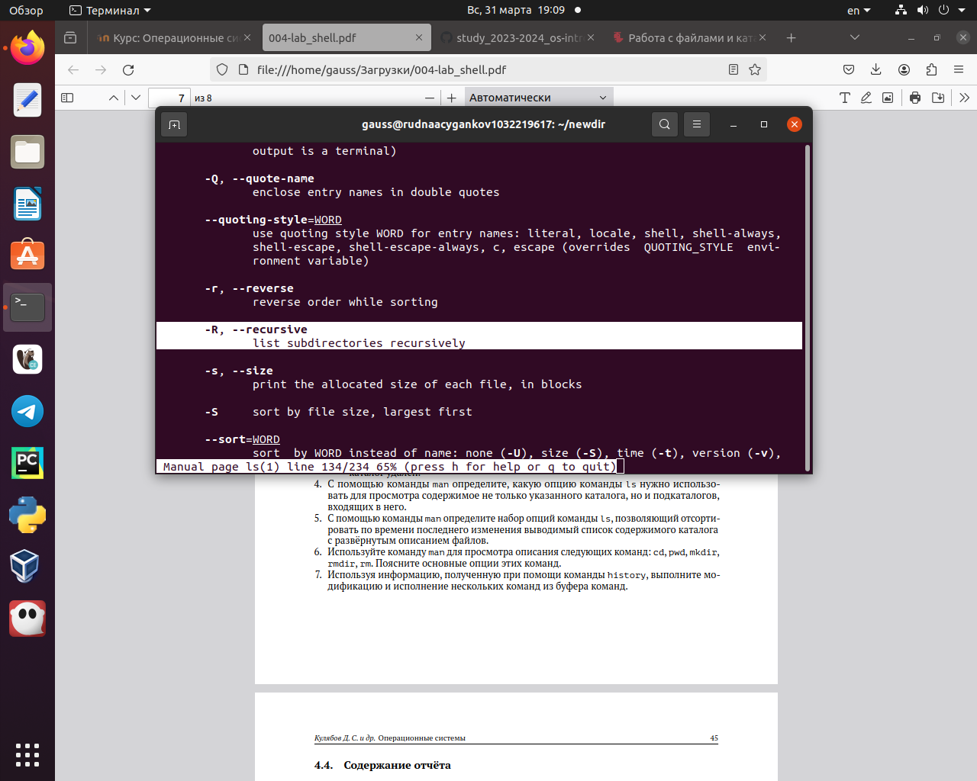

ls - информация

1. С помощью команды man определить набор опций команды ls, позволяющий отсортировать по времени последнего изменения выводимый список содержимого каталога с развёрнутым описанием файлов (рис. @fig:015).

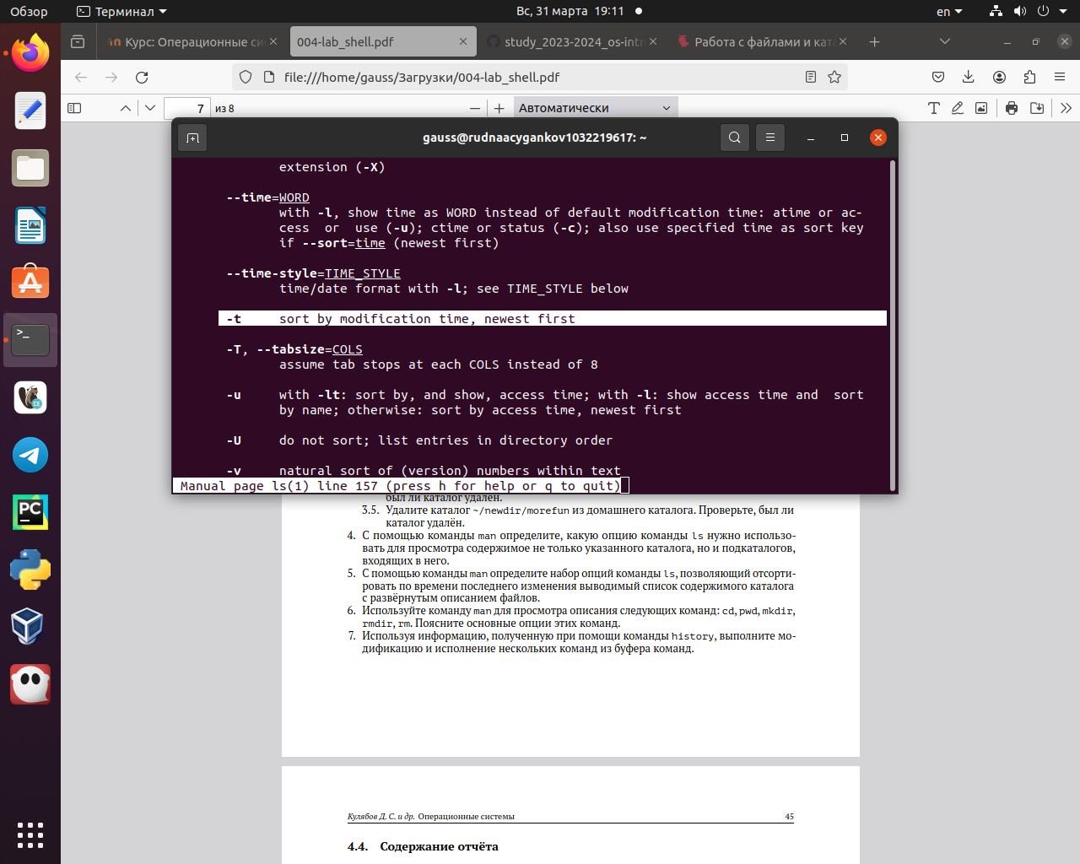

Выполнение команды

1. Использовать команду man для просмотра описания следующих команд: cd, pwd, mkdir, rmdir, rm. Пояснить основные опции этих команд (рис. @fig:016, @fig:017, @fig:018, @fig:019, @fig:020).

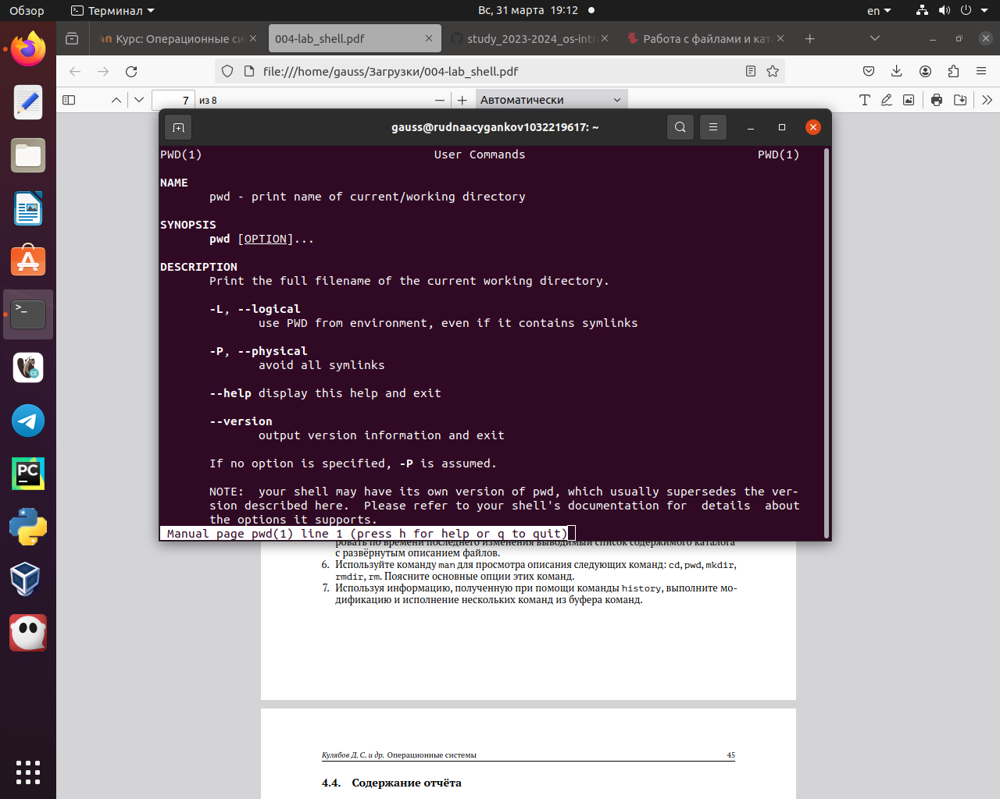

cd - перемещение по каталогам.



pwd - просмотр полного пути к папке

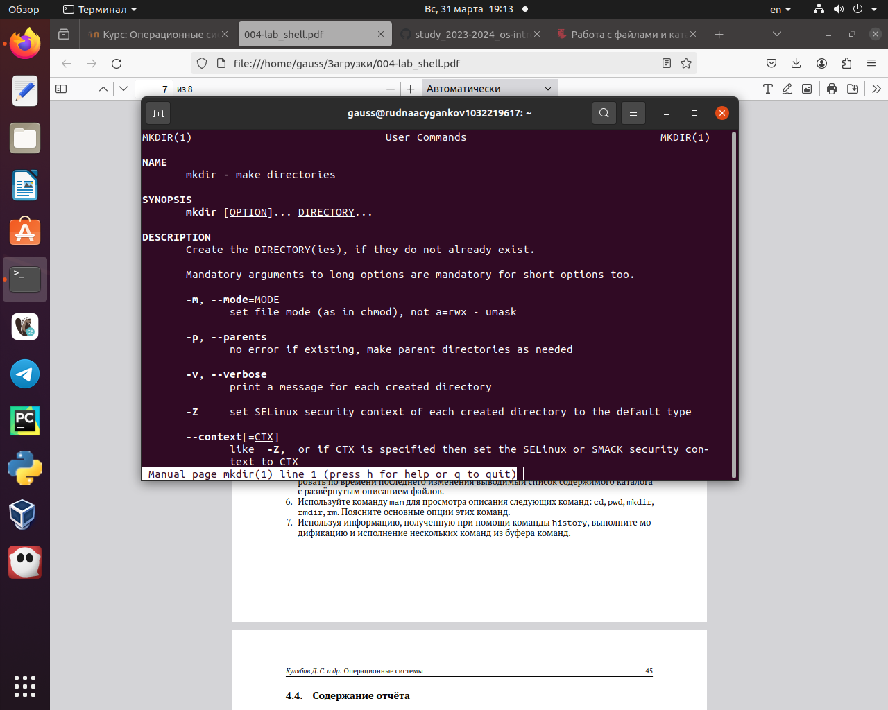

mkdir - создание нового каталога.

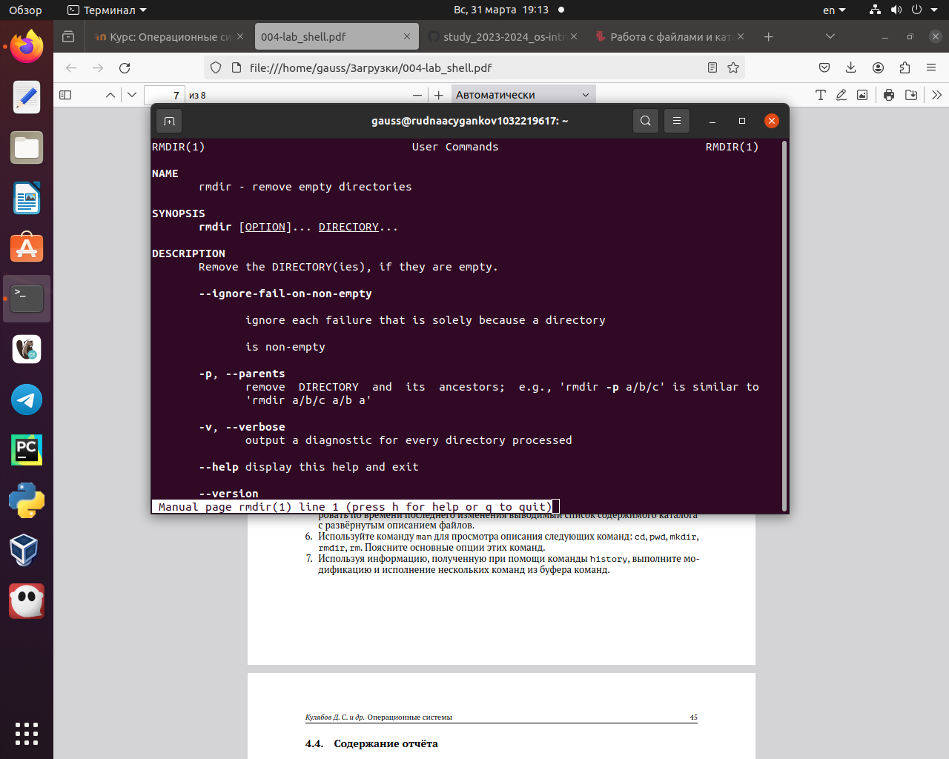

rmdir - удаление пустого каталога.

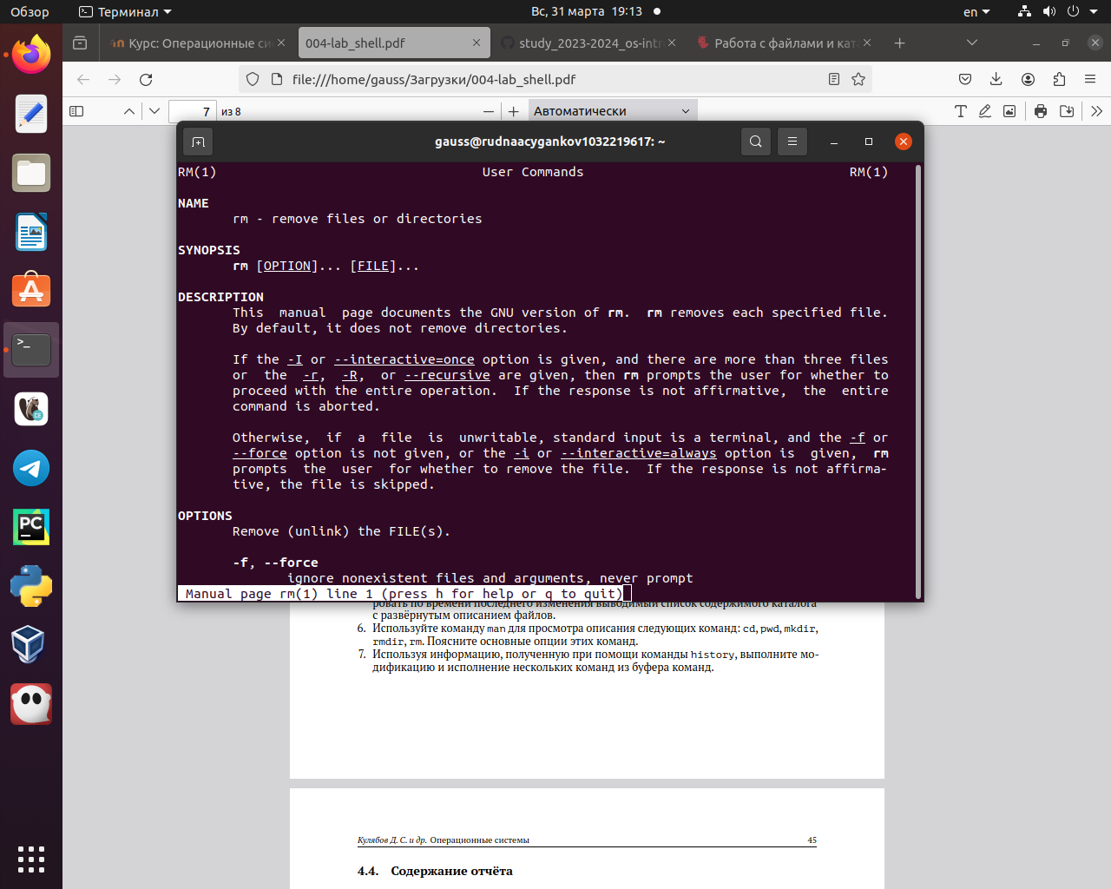

rm - удаление файлов или пустого каталога

1. Используя информацию, полученную при помощи команды history, выполнить модификацию и исполнение нескольких команд из буфера команд (рис. @fig:021, @fig:022, @fig:023).

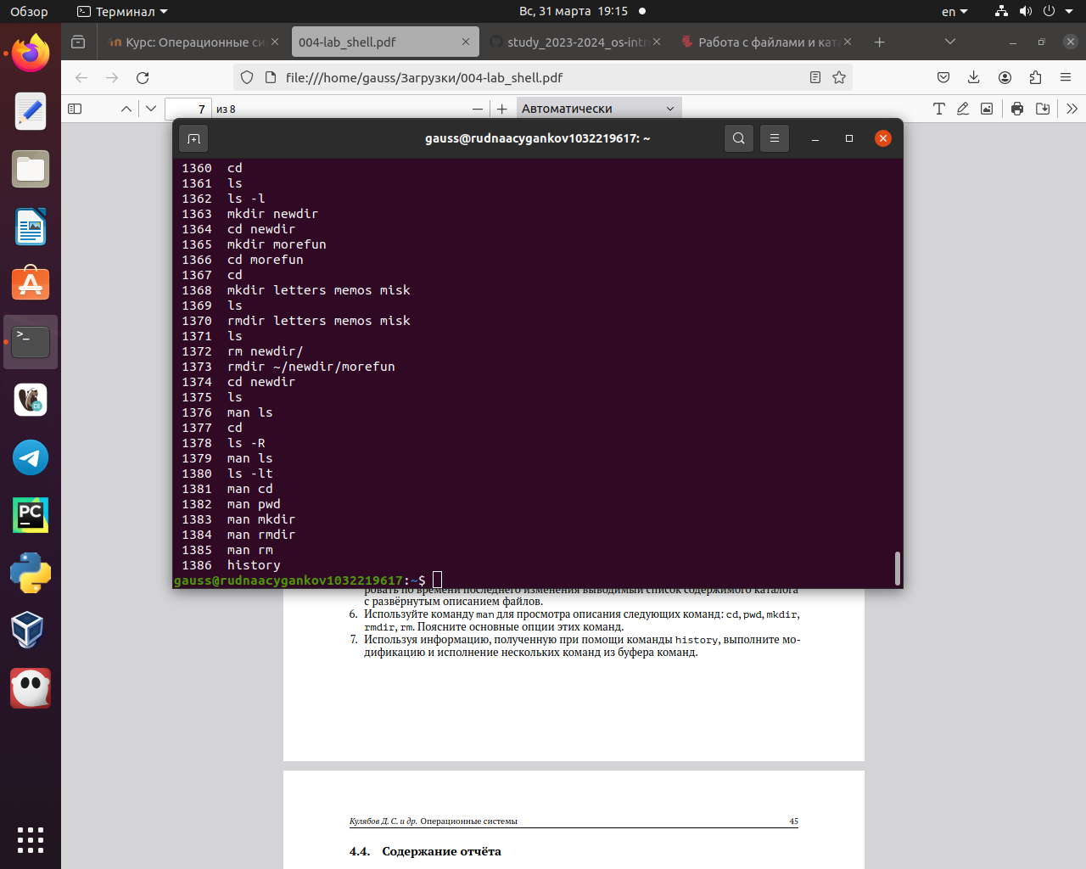

команда history

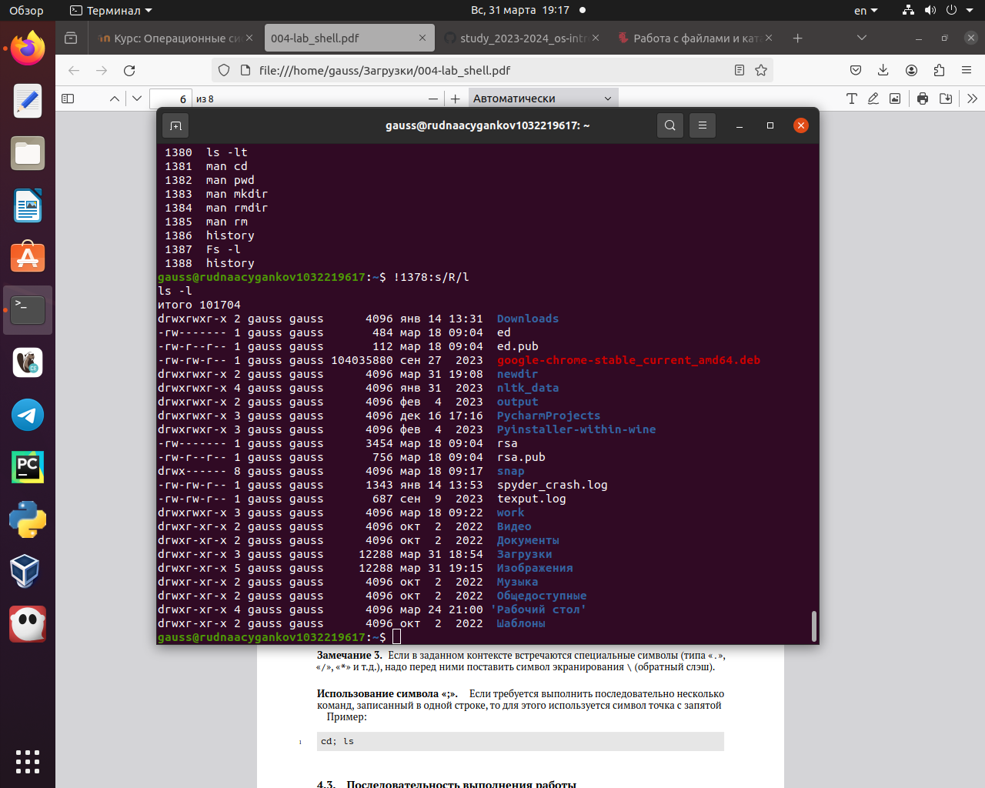

Выполнение модификации команды ls

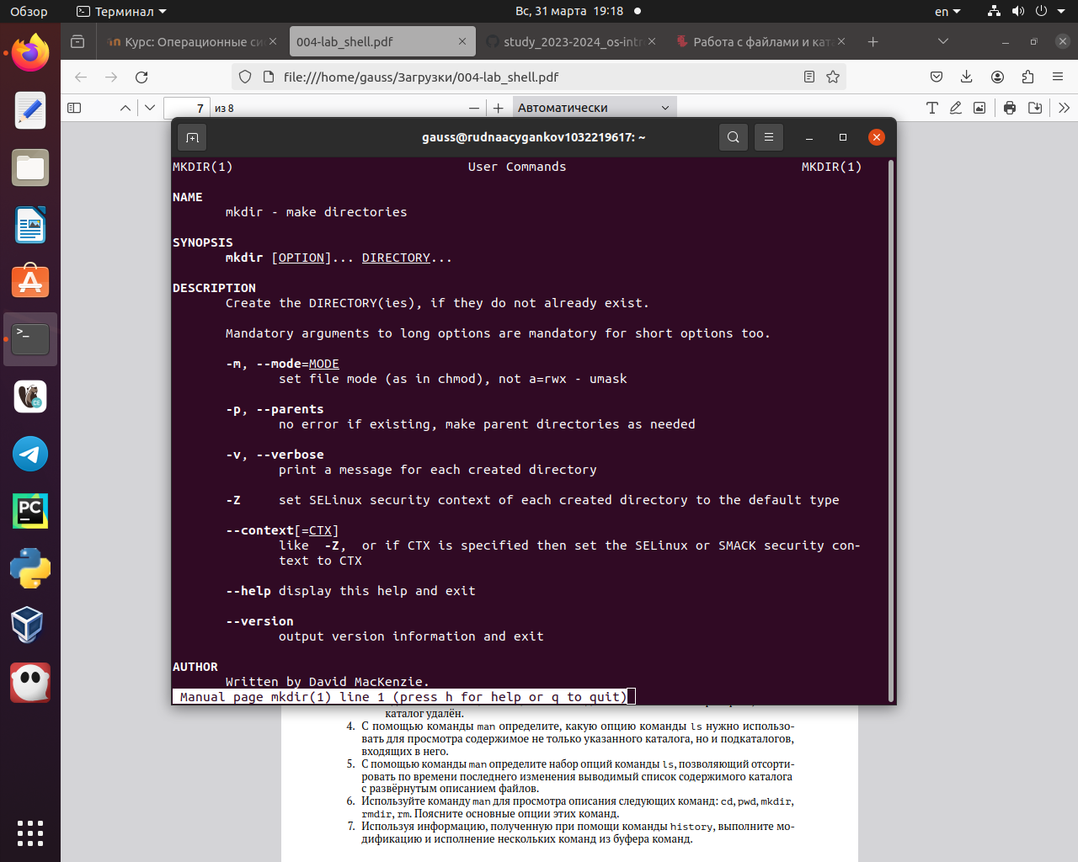

Выполнение модификации команды man

# Ответы на контрольные вопросы

1. Что такое командная строка?
   * Командная строка - это текстовый интерфейс взаимодействия человека и компьютера, в котором компьютеру даются некоторые инструкции, путём их ввода с клавиатуры.
2. При помощи какой команды можно определить абсолютный путь текущего каталога? Приведите пример.
   * Абсолютный путь текущего каталога можно определить при помощи команды pwd. Чтобы определить абсолютный путь каталога в котором мы находимся нужно написать в командной строке в домашнем каталоге: pwd и получим вывод: /home/gauss.
3. При помощи какой команды и каких опций можно определить только тип файлов и их имена в текущем каталоге? Приведите примеры.
   * При помощи команды ls -F, ниже показан вывод команды в домашней папке.
   * 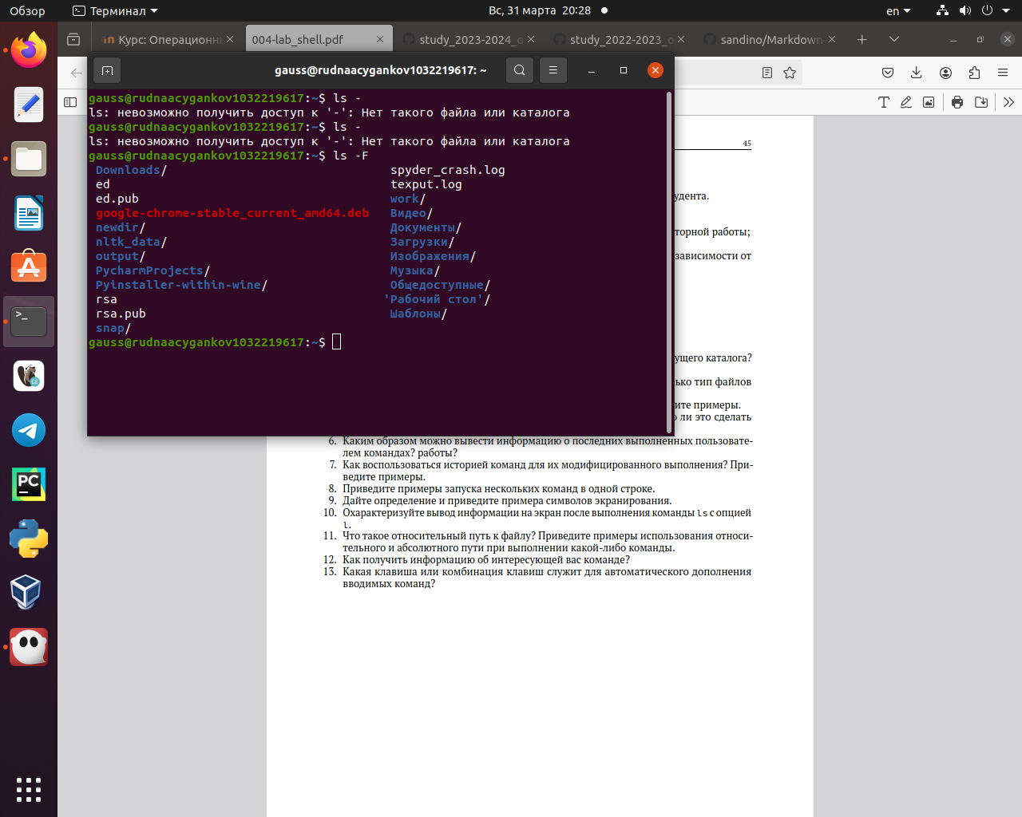
   * Удаление
4. Каким образом отобразить информацию о скрытых файлах? Приведите примеры.
   * При помощи команды ls -a, ниже показан вывод команды в домашней папке.
   * 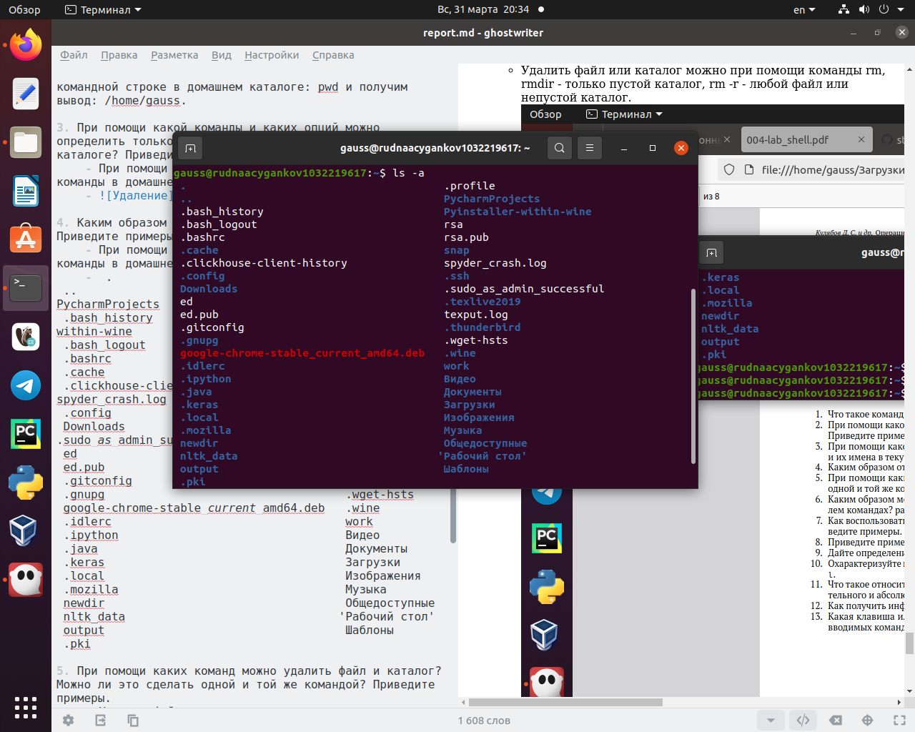
   * Удаление
5. При помощи каких команд можно удалить файл и каталог? Можно ли это сделать одной и той же командой? Приведите примеры.
   * Удалить файл или каталог можно при помощи команды rm, rmdir - только пустой каталог, rm -r - любой файл или непустой каталог. 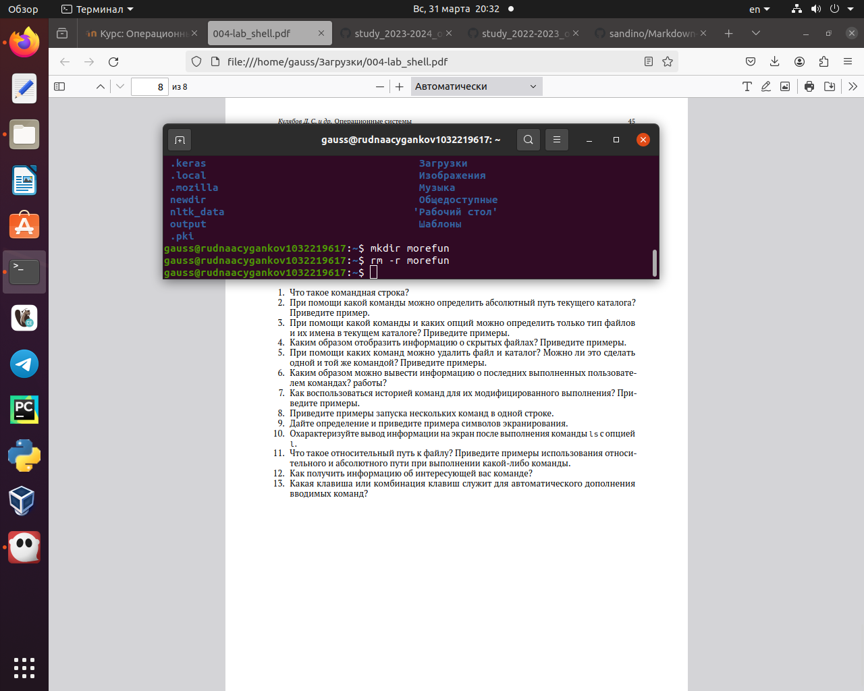
6. Каким образом можно вывести информацию о последних выполненных пользователем командах? работы?
   * Используя команду history.
7. Как воспользоваться историей команд для их модифицированного выполнения? Приведите примеры.
   * Нужно написать конструкцию: !<Номер команды>:s/<ЧТО меняем>/<НА что меняем>
   * 
   * Выполнение модификации команды ls
8. Приведите примеры запуска нескольких команд в одной строке.
   * Для запуска нескольких команд в одной строке, перечисляем через ;
   * 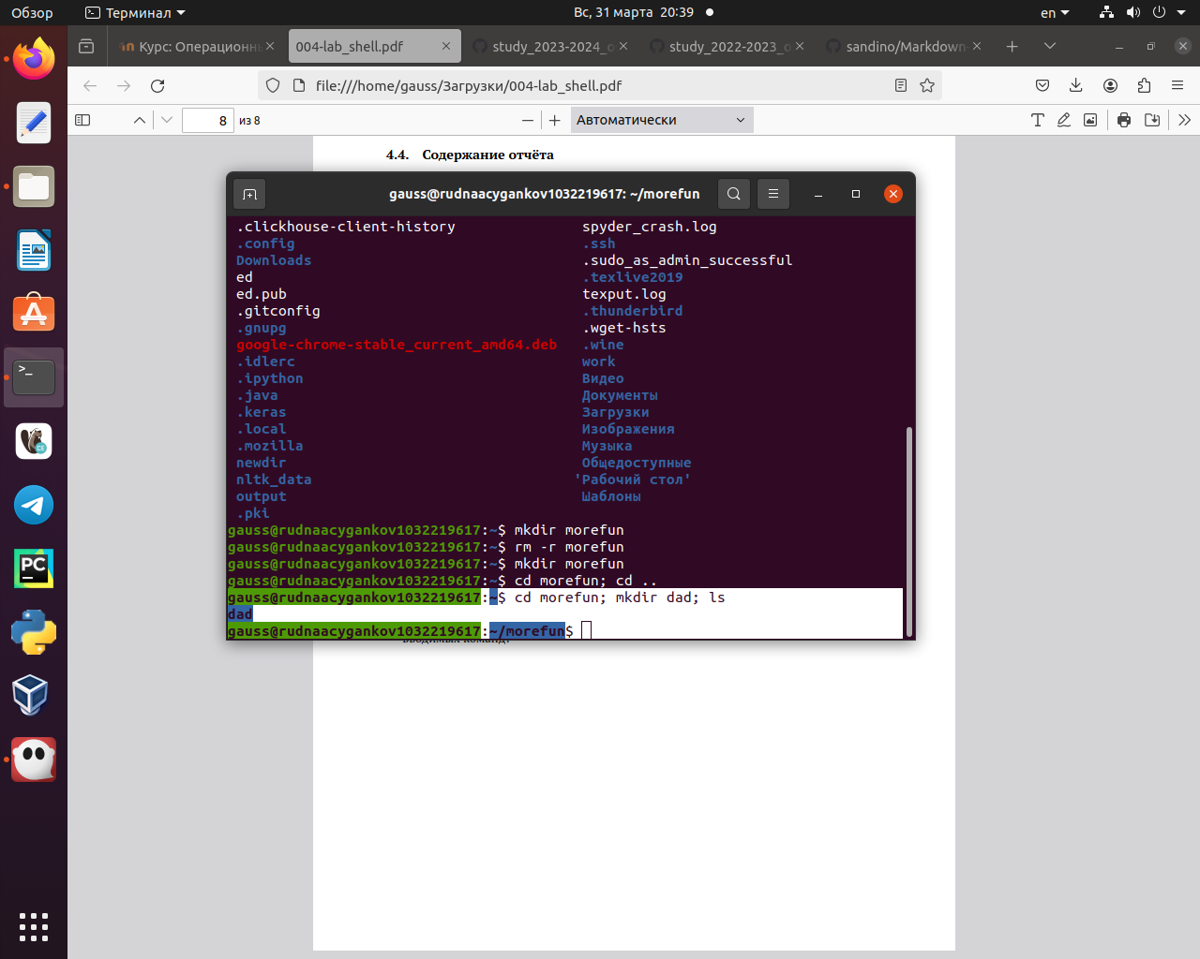
   * несколько команд
9. Дайте определение и приведите примера символов экранирования.
   * Если в команде встречаются символы (“.”, “/”, "*" и т.д.) или просто текст, то перед ними нужно поставить кавычки как символ экранирования.
   * echo “Well, isn’t that "special"?”
10. Охарактеризуйте вывод информации на экран после выполнения команды ls с опцией l.
    * Данная опция выводит подробную информацию о файлах и каталогах. О каждом файле и каталоге будет выведена следующая информация: тип файла, право доступа, число ссылок, владелец, размер, дата последней ревизии, имя файла или каталога.
11. Что такое относительный путь к файлу? Приведите примеры использования относительного и абсолютного пути при выполнении какой-либо команды.
    * Относительный путь - это ссылка, указывающая, на другие каталоги, относительно каталога, в котором мы находимся. Например находясь в каталоге report данного курса командой cd images можно перейти сразу в каталог images.
    * Пример абсолютного пути: cd /home/gauss/work/study/2023-2024/“Операционные системы”/os-intro/labs/lab02 .
12. Как получить информацию об интересующей вас команде?
    * командами help или man.
13. Какая клавиша или комбинация клавиш служит для автоматического дополнения вводимых команд?
    * Tab.

# Выводы

В ходе выполнения лабораторной работы я приобрел практические навыки взаимодействия с системой посредством командной строки.

# Список литературы

1. Инструкция к выполнению лабораторной работы №4